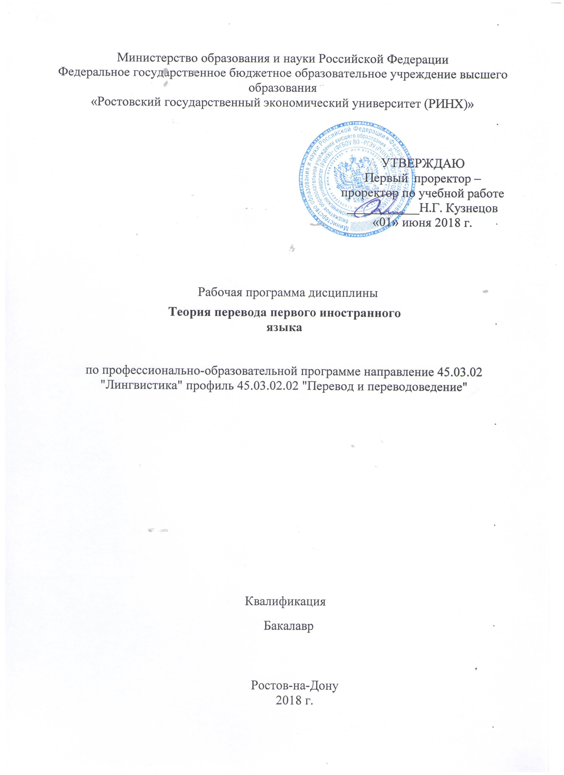

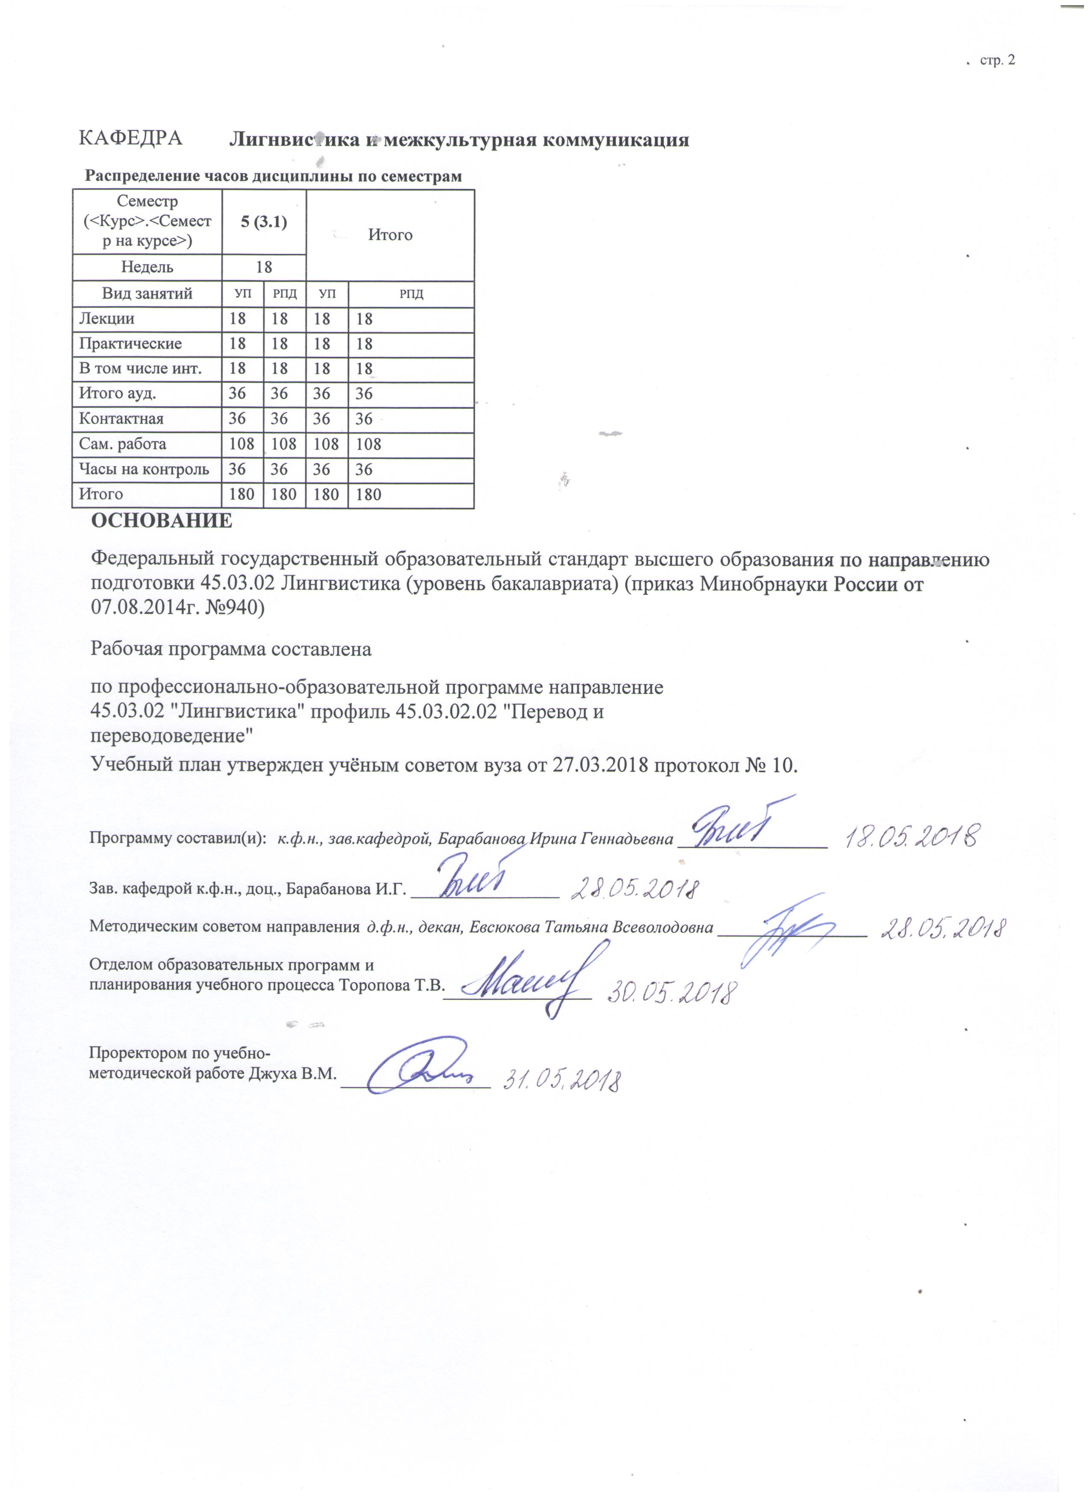

|  |  |  |  |  |  |  |  |  |  |  |  |
| --- | --- | --- | --- | --- | --- | --- | --- | --- | --- | --- | --- |
|  |  |  |  |  |  |  |  |  |  |  | стр. 3 |
|  |  |  |  |  |  |  |  |  |  |  |  |
|  | | | | | | | | | | | |
|  |  |  |  |  |  |  |  |  |  |  |  |
|  | | | | | | | | | | | |
|  |  |  |  |  |  |  |  |  |  |  |  |
|  |  |  |  |  |  | **Визирование РПД для исполнения в очередном учебном году** | | | |  |  |
|  | Отдел образовательных программ и планирования учебного процесса Торопова Т.В. | | | | | | |  |  |  |  |
|  |  | | | | *_________________* | | | | | | |
|  |  | | | Рабочая программа пересмотрена, обсуждена и одобрена для  исполнения в 2019-2020 учебном году на заседании | | | |
|  | кафедры | | | | | | | |  | | |
|  |
|  |  | **Лигнвистика и межкультурная коммуникация** | | | | | | | | | |
|  |  | | | | | | |  |  |  |
|  | Зав. кафедрой к.ф.н., доц., Барабанова И.Г. _________________ | | | | | | | | | | |
|  | Программу составил (и): | | *к.ф.н., зав.кафедрой, Барабанова Ирина Геннадьевна _________________* | | | | | | | | |
|  |
|  |  |  |  |  |  |  |  |  |  |  |  |
|  | | | | | | | | | | | |
|  |  |  |  |  |  |  |  |  |  |  |  |
|  | | | | | | | | | | | |
|  |  |  |  |  |  |  |  |  |  |  |  |
|  |  |  |  |  |  | **Визирование РПД для исполнения в очередном учебном году** | | | |  |  |
|  |  |  |  |  |  |  |  |  |  |  |  |
|  | Отдел образовательных программ и планирования учебного процесса Торопова Т.В. | | | | | | |  |  |  |  |
|  | Рабочая программа пересмотрена, обсуждена и одобрена для  исполнения в 2020-2021 учебном году на заседании | | | | | | | | | | |
|  | кафедры | | | | | | | |  | | |
|  |  | **Лигнвистика и межкультурная коммуникация** | | | | | | | | | |
|  |  | | | | | | |  |  |  |
|  | Зав. кафедрой к.ф.н., доц., Барабанова И.Г. _________________ | | | | | | | | | | |
|  | Программу составил (и): | | | *к.ф.н., зав.кафедрой, Барабанова Ирина Геннадьевна _________________* | | | | | | | |
|  |  |  |  |  |  |  |  |  |  |  |  |
|  | | | | | | | | | | | |
|  |  |  |  |  |  |  |  |  |  |  |  |
|  | | | | | | | | | | | |
|  |  |  |  |  |  |  |  |  |  |  |  |
|  |  |  |  |  |  | **Визирование РПД для исполнения в очередном учебном году** | | | |  |  |
|  | Отдел образовательных программ и планирования учебного процесса Торопова Т.В. | | | | | | |  |  |  |  |
|  | Рабочая программа пересмотрена, обсуждена и одобрена для  исполнения в 2021-2022 учебном году на заседании | | | | | | | | | | |
|  | кафедры | | | | | | | |  | | |
|  |  | **Лигнвистика и межкультурная коммуникация** | | | | | | | | | |
|  |  | | | | | | |  |  |  |
|  | Зав. кафедрой к.ф.н., доц., Барабанова И.Г. _________________ | | | | | | | | | | |
|  | Программу составил (и): | | | *к.ф.н., зав.кафедрой, Барабанова Ирина Геннадьевна _________________* | | | | | | | |
|  |  |  |  |  |  |  |  |  |  |  |  |
|  | | | | | | | | | | | |
|  |  |  |  |  |  |  |  |  |  |  |  |
|  | | | | | | | | | | | |
|  |  |  |  |  |  |  |  |  |  |  |  |
|  |  |  |  |  |  | **Визирование РПД для исполнения в очередном учебном году** | | | |  |  |
|  | Отдел образовательных программ и планирования учебного процесса Торопова Т.В. | | | | | | |  |  |  |  |
|  | Рабочая программа пересмотрена, обсуждена и одобрена для  исполнения в 2022-2023 учебном году на заседании | | | | | | | | | | |
|  |  | **Лигнвистика и межкультурная коммуникация** | | | | | | | | | |
|  |  | | | | | | |  |  |  |
|  |  |  |  |  |  |  |  |  |  |  |  |
|  | Зав. кафедрой к.ф.н., доц., Барабанова И.Г. _________________ | | | | | | | | | | |
|  | Программу составил (и): | | | *к.ф.н., зав.кафедрой, Барабанова Ирина Геннадьевна _________________* | | | | | | | |
|  |  | | | | | | | | | | |

|  |  |  |  |  |  |
| --- | --- | --- | --- | --- | --- |
| УП: 45.03.02.02_1.plx | | | |  | стр. 4 |
| **1. ЦЕЛИ ОСВОЕНИЯ ДИСЦИПЛИНЫ** | | | | | |
| 1.1 | | Цели освоения дисциплины: достижение обучающимися высокого уровня профессиональной компетенции, включающей не только владение двумя языками перевода, но также знания и умения, позволяющие осуществлять профессиональную переводческую деятельность в ситуации межъязыкового общения. | | | |
| 1.2 | | Задачи: ввести обучающихся в круг теоретических проблем перевода; раскрыть особенности переводческой деятельности в современных условиях;подготовить основу для сознательного применения на практике теоретических подходов и технологий перевода на конкретной паре языков. | | | |
|  |  |  |  |  |  |
| **2. МЕСТО ДИСЦИПЛИНЫ В СТРУКТУРЕ ОБРАЗОВАТЕЛЬНОЙ ПРОГРАММЫ** | | | | | |
| Цикл (раздел) ООП: | | | Б1.В | | |
| **2.1** | | **Требования к предварительной подготовке обучающегося:** | | | |
| 2.1.1 | | Необходимыми условиями для успешного освоения дисциплины являются навыки, знания и умения, полученные в результате изучения дисциплин: | | | |
| 2.1.2 | | История | | | |
| 2.1.3 | | Основы языкознания | | | |
| **2.2** | | **Дисциплины и практики, для которых освоение данной дисциплины (модуля) необходимо как предшествующее:** | | | |
| 2.2.1 | | Практический курс первого иностранного языка | | | |
| 2.2.2 | | Теория перевода | | | |
| **3. ТРЕБОВАНИЯ К РЕЗУЛЬТАТАМ ОСВОЕНИЯ ДИСЦИПЛИНЫ** | | | | | |
| **ПК-7: владением методикой предпереводческого анализа текста, способствующей точному восприятию исходного высказывания** | | | | | |
| **Знать:** | | | | | |
|  | схему предпереводческого анализа; | | | | |
|  |  |  |  |  |  |
| **Уметь:** | | | | | |
|  | осуществлять предпереводческий анализ; | | | | |
|  |  |  |  |  |  |
| **Владеть:** | | | | | |
|  | навыками осуществления предпереводческого анализа. | | | | |
|  |  |  |  |  |  |
| **ПК-9: владением основными способами достижения эквивалентности в переводе и способностью применять основные приемы перевода** | | | | | |
| **Знать:** | | | | | |
|  | теорию уровней эквивалентности; | | | | |
|  |  |  |  |  |  |
| **Уметь:** | | | | | |
|  | использовать основные приемы перевода; | | | | |
|  |  |  |  |  |  |
| **Владеть:** | | | | | |
|  | теорией уровней эквивалентности. | | | | |
|  |  |  |  |  |  |
| **ПК-23: способностью использовать понятийный аппарат философии, теоретической и прикладной лингвистики, переводоведения, лингводидактики и теории межкультурной коммуникации для решения профессиональных задач** | | | | | |
| **Знать:** | | | | | |
|  | междисциплинарные связи изучаемых дисциплин, понятийный аппарат философии, принципы теории межкультурной коммуникации, основы лингводидактики и переводоведения; | | | | |
| **Уметь:** | | | | | |
|  | использовать в прикладных и научных целях терминамы, методики и теоретические принципы философии, теоретической и прикладной лингвистики, переводоведения, лингводидактики и теории межкультурной коммуникации; | | | | |
| **Владеть:** | | | | | |
|  | навыками использования понятийного аппарата философии, теоретической и прикладной лингвистики, переводоведения, лингводидактики и теории межкультурной коммуникации для решения профессиональных задач; | | | | |
| **ПК-25: владением основами современных методов научного исследования, информационной и библиографической культурой** | | | | | |
| **Знать:** | | | | | |
|  | основы современных методов научного исследования; основы планирования и проведения лингвистического исследования; | | | | |

|  |  |  |  |  |  |  |  |  |  |  |
| --- | --- | --- | --- | --- | --- | --- | --- | --- | --- | --- |
| УП: 45.03.02.02_1.plx | | | |  |  |  |  |  |  | стр. 5 |
| **Уметь:** | | | | | | | | | | |
|  | пользоваться научной литературой и другими источниками информации; | | | | | | | | | |
|  |  |  |  |  |  |  |  |  |  |  |
| **Владеть:** | | | | | | | | | | |
|  | навыками работы с различными носителями информации, распределенными базами данных и знаний, с глобальными компьютерными сетями. | | | | | | | | | |
| **ПК-27: способностью оценить качество исследования в данной предметной области, соотнести новую информацию с уже имеющейся, логично и последовательно представить результаты собственного исследования** | | | | | | | | | | |
| **Знать:** | | | | | | | | | | |
|  | основные общефилософские и общенаучные методы научного исследования, теоретико-методологические основы своей предметной области; способы логично и последовательно представлять результаты собственного исследования; | | | | | | | | | |
| **Уметь:** | | | | | | | | | | |
|  | проводить самостоятельный анализ и давать аргументированную оценку качеству исследования; логично и последовательно представлять результаты собственного исследования; | | | | | | | | | |
| **Владеть:** | | | | | | | | | | |
|  | навыками оценки, компаративного анализа, публичной речи, аргументации, ведения полемики, логичной и последовательной презентации результатов собственного исследования. | | | | | | | | | |
| **4. СТРУКТУРА И СОДЕРЖАНИЕ ДИСЦИПЛИНЫ (МОДУЛЯ)** | | | | | | | | | | |
| **Код занятия** | | **Наименование разделов и тем /вид занятия/** | **Семестр / Курс** | | **Часов** | **Компетен-**  **ции** | **Литература** | **Интре ракт.** | **Примечание** | |
|  | | **Раздел 1. «Лексические трудности перевода».** |  | |  |  |  |  |  | |
| 1.1 | | Тема «Лексические трансформации: Транслитерация и  транскрибирование». Генерализация, конкретизация, перевод топонимов,антропонимов, названий учреждений, печатных изданий и других имен собственных.  /Лек/ | 5 | | 2 | ПК-7 ПК-9 ПК-23 ПК- 25 ПК-27 | Л1.1 Л1.2 Л1.3 Л1.4 Л2.1 Л2.2 Л2.3 Л3.1  Э1 Э2 Э3 Э4 | 2 |  | |
| 1.2 | | Тема «Лексические трансформации: калькирование,  замены, опущение, добавление, компенсация, описательный  перевод»  /Лек/ | 5 | | 2 | ПК-7 ПК-9 ПК-23 ПК- 25 ПК-27 | Л1.1 Л1.2 Л1.3 Л1.4 Л2.1 Л2.2 Л2.3 Л3.1  Э1 Э2 Э3 Э4 | 2 |  | |
| 1.3 | | Тема «Особенности перевода терминов реалий, имен  собственных». Способы образования терминов, способы перевода терминов по В.Н.Комисарову.Классификация реалий, способы перевода реалий,гипонимический перевод.  /Лек/ | 5 | | 2 | ПК-7 ПК-9 ПК-23 ПК- 25 ПК-27 | Л1.1 Л1.2 Л1.3 Л1.4 Л2.1 Л2.2 Л2.3 Л3.1  Э1 Э2 Э3 Э4 | 2 |  | |
| 1.4 | | Тема «Лексические трансформации:Транслитерация и  транскрибирование». Полная и частичная межъязыковая синонимия. Лингвистические и переводческие лексические сопоставления.Виды межъязыковых переводческих лексических соответствий.  /Пр/ | 5 | | 2 | ПК-7 ПК-9 ПК-23 ПК- 25 ПК-27 | Л1.1 Л1.2 Л1.3 Л1.4 Л2.1 Л2.2 Л2.3 Л3.1  Э1 Э2 Э3 Э4 | 2 |  | |
| 1.5 | | Тема «Лексические трансформации: калькирование,  замены, опущение, добавление, компенсация, описательный  перевод» Классификации переводческих преобразований.  Генерализация, конкретизация. Гипонемический перевод.  /Пр/ | 5 | | 2 | ПК-7 ПК-9 ПК-23 ПК- 25 ПК-27 | Л1.1 Л1.2 Л1.3 Л1.4 Л2.1 Л2.2 Л2.3 Л3.1  Э1 Э2 Э3 Э4 | 2 |  | |

|  |  |  |  |  |  |  |  |  |  |
| --- | --- | --- | --- | --- | --- | --- | --- | --- | --- |
| УП: 45.03.02.02_1.plx | | |  |  |  |  |  |  | стр. 6 |
| 1.6 | Тема «Особенности перевода терминов, реалий, имен  собственных» Способы перевода терминов,перевод  многокомпонентных терминов. Классификация реалий,  способы перевода реалий. Перевод имен собственных,  перевод говорящих имен.  /Пр/ | 5 | | 2 | ПК-7 ПК-9 ПК-23 ПК- 25 ПК-27 | Л1.1 Л1.2 Л1.3 Л1.4 Л2.1 Л2.2 Л2.3 Л3.1  Э1 Э2 Э3 Э4 | 2 |  | |
| 1.7 | Тема «Ложные друзья переводчика».  Перевод неологизмов. Перевод антропонимов. Перевод ФЕ. Перевод  сленга. Перевод сокращений.  Перевод реалий.  /Ср/ | 5 | | 40 | ПК-7 ПК-9 ПК-23 ПК- 25 ПК-27 | Л1.1 Л1.2 Л1.3 Л1.4 Л2.1 Л2.2 Л2.3 Л3.1  Э1 Э2 Э3 Э4 | 0 |  | |
| 1.8 | Тема «Передача стилистической роли игры слов в переводе  Перевод афоризмов, пословиц и заголовков".  /Ср/ | 5 | | 30 | ПК-7 ПК-9 ПК-23 ПК- 25 ПК-27 | Л1.1 Л1.2 Л1.3 Л1.4 Л2.1 Л2.2 Л2.3 Л3.1  Э1 Э2 Э3 Э4 | 0 |  | |
| 1.9 | Тема «Письменный перевод текстов различных функциональных стилей  Юридический перевод. Перевод технических текстов».  /Ср/ | 5 | | 18 | ПК-7 ПК-9 ПК-23 ПК- 25 ПК-27 | Л1.1 Л1.2 Л1.3 Л1.4 Л2.1 Л2.2 Л2.3 Л3.1  Э1 Э2 Э3 Э4 | 0 |  | |
| 1.10 | Тема «Виды письменного и устного перевода». Последовательный перевод, перевод с листа, реферативный перевод и переводческая скоропись. /Ср/ | 5 | | 20 | ПК-7 ПК-9 ПК-23 ПК- 25 ПК-27 | Л1.1 Л1.2 Л1.3 Л1.4 Л2.1 Л2.2 Л2.3 Л3.1  Э1 Э2 Э3 Э4 | 0 |  | |
|  | **Раздел 2. «Грамматические трудности перевода.Стилистические трудности перевода».** |  | |  |  |  |  |  | |
| 2.1 | Тема «Грамматические проблемы перевода». Замена грамматической категории. Синтаксические трансформации:объединение и членение предложений. Перевод инвертированных конструкций.  /Лек/ | 5 | | 2 | ПК-7 ПК-9 ПК-23 ПК- 25 ПК-27 | Л1.1 Л1.2 Л1.3 Л1.4 Л2.1 Л2.2 Л2.3 Л3.1  Э1 Э2 Э3 Э4 | 2 |  | |
| 2.2 | Тема «Стилистические проблемы перевода:передача метафор, иронии, каламбура других стилистических тропов».  /Лек/ | 5 | | 2 | ПК-7 ПК-9 ПК-23 ПК- 25 ПК-27 | Л1.1 Л1.2 Л1.3 Л1.4 Л2.1 Л2.2 Л2.3 Л3.1  Э1 Э2 Э3 Э4 | 2 |  | |
| 2.3 | Тема «Грамматические проблемы перевода».  Способы перевода пассивных конструкций, инфинитивных  конструкций. Способы перевода герундиальных конструкций,  причастных конструкций».  /Пр/ | 5 | | 2 | ПК-7 ПК-9 ПК-23 ПК- 25 ПК-27 | Л1.1 Л1.2 Л1.3 Л1.4 Л2.1 Л2.2 Л2.3 Л3.1  Э1 Э2 Э3 Э4 | 2 |  | |
| 2.4 | Тема «Перевод метафор, иронии, каламбура»  Классификация метафор, способы перевода метафор, способы  трансляции иронии и каламбура в текст перевода.  /Пр/ | 5 | | 2 | ПК-7 ПК-9 ПК-23 ПК- 25 ПК-27 | Л1.1 Л1.2 Л1.3 Л1.4 Л2.1 Л2.2 Л2.3 Л3.1  Э1 Э2 Э3 Э4 | 0 |  | |
|  | **Раздел 3. «Текстовые жанры и переводческий анализ.Предпереводческий анализ текста».** |  | |  |  |  |  |  | |

|  |  |  |  |  |  |  |  |  |  |  |  |  |  |  |  |  |  |  |  |  |  |
| --- | --- | --- | --- | --- | --- | --- | --- | --- | --- | --- | --- | --- | --- | --- | --- | --- | --- | --- | --- | --- | --- |
| 3.1 | | | | Тема «Теория перевода художественного текста». Понятие "художественный текст". Проблемы перевода художественного текста. Способы сохранения идиостиля автором. /Лек/ | | | | 5 | | | 2 | ПК-7 ПК-9 ПК-23 ПК- 25 ПК-27 | | Л1.1 Л1.2 Л1.3 Л1.4 Л2.1 Л2.2 Л2.3 Л3.1  Э1 Э2 Э3 Э4 | | | 0 | |  | | |
| 3.2 | | | | Тема «Особенности перевода научных, научно-  популярных, общественно- политических, официально-  деловых текстов».  /Лек/ | | | | 5 | | | 2 | ПК-7 ПК-9 ПК-23 ПК- 25 ПК-27 | | Л1.1 Л1.2 Л1.3 Л1.4 Л2.1 Л2.2 Л2.3 Л3.1  Э1 Э2 Э3 Э4 | | | 0 | |  | | |
| 3.3 | | | | Тема «Рекламный текст как проблема перевода. Перевод  рекламных слоганов. Особенности поэтического текста.Перевод поэзии».  /Лек/ | | | | 5 | | | 2 | ПК-7 ПК-9 ПК-23 ПК- 25 ПК-27 | | Л1.1 Л1.2 Л1.3 Л1.4 Л2.1 Л2.2 Л2.3 Л3.1  Э1 Э2 Э3 Э4 | | | 0 | |  | | |
| 3.4 | | | | Тема «Особенности публицистического текста. Перевод статей. Филологический перевод. /Лек/ | | | | 5 | | | 2 | ПК-7 ПК-9 ПК-23 ПК- 25 ПК-27 | | Л1.1 Л1.2 Л1.3 Л1.4 Л2.1 Л2.2 Л2.3 Л3.1  Э1 Э2 Э3 Э4 | | | 0 | |  | | |
| 3.5 | | | | Тема «Теория перевода художественного текста».Текстологические проблемы перевода. Проблемы перевода  художественного текста.  /Пр/ | | | | 5 | | | 2 | ПК-7 ПК-9 ПК-23 ПК- 25 ПК-27 | | Л1.1 Л1.2 Л1.3 Л1.4 Л2.1 Л2.2 Л2.3 Л3.1  Э1 Э2 Э3 Э4 | | | 0 | |  | | |
| 3.6 | | | | Тема «Особенности перевода научных, научно-  популярных, общественно- политических, официально-  деловых текстов» Лексические и синтаксические особенности  научного текста. Типы официально- деловых текстов.  Особенностипереводанаучных,научно- популярных,  общественно-политических, официально-деловых текстов. /Пр/ | | | | 5 | | | 2 | ПК-7 ПК-9 ПК-23 ПК- 25 ПК-27 | | Л1.1 Л1.2 Л1.3 Л1.4 Л2.1 Л2.2 Л2.3 Л3.1  Э1 Э2 Э3 Э4 | | | 0 | |  | | |
| 3.7 | | | | Тема «Рекламный текст как проблема перевода. Перевод  рекламных слоганов». Особенности рекламных текстов,  способы перевода рекламных слоганов.  /Пр/ | | | | 5 | | | 2 | ПК-7 ПК-9 ПК-23 ПК- 25 ПК-27 | | Л1.1 Л1.2 Л1.3 Л1.4 Л2.1 Л2.2 Л2.3 Л3.1  Э1 Э2 Э3 Э4 | | | 0 | |  | | |
| 3.8 | | | | Тема «Особенности поэтического текста. Перевод  поэзии» Особенности поэтического текста. Поэтический,  стихотворный, филологический перевод».  /Пр/ | | | | 5 | | | 2 | ПК-7 ПК-9 ПК-23 ПК- 25 ПК-27 | | Л1.1 Л1.2 Л1.3 Л1.4 Л2.1 Л2.2 Л2.3 Л3.1  Э1 Э2 Э3 Э4 | | | 0 | |  | | |
| 3.9 | | | | /Экзамен/ | | | | 5 | | | 36 | ПК-7 ПК-9 ПК-23 ПК- 25 ПК-27 | | Л1.1 Л1.2 Л1.3 Л1.4 Л2.1 Л2.2 Л2.3 Л3.1  Э1 Э2 Э3 Э4 | | | 0 | |  | | |
|  | | | |  | | | |  | |  |  |  | |  | | |  | |  | |  |
| **5. ФОНД ОЦЕНОЧНЫХ СРЕДСТВ** | | | | | | | | | | | | | | | | | | | | | |
| **5.1. Фонд оценочных средств для проведения промежуточной аттестации** | | | | | | | | | | | | | | | | | | | | | |
| Вопросы к экзамену  1.Лексические трансформации: Транслитерация и транскрибирование.  2.Стилистика перевода. Стилистические приѐмы перевода. | | | | | | | | | | | | | | | | | | | | | |
| 3.Лексические трудности перевода: лексические переводческие трансформации  4.Грамматические трудности перевода: грамматические переводческие трансформации  5.Перевод неологизмов. Перевод антропонимов. Перевод ФЕ. Перевод сленга. Перевод сокращений.  6.Перевод реалий.  7.Основные стилевые отличия текста в зависимости от сферы его употребления. Стилистические особенности научно- технической литературы.  8.Лексический состав и семантические особенности функционального стиля научно-технической литературы. Понятие о термине и терминосистемах. Специфика функционирования общеупотребительных слов в научно-технических текстах и их передачи с ИЯ на ПЯ.  9.Грамматический строй и логико-грамматическое членение предложения функционального стиля научно-технической литературы.  10.Соотношение научно-технического стиля в ИЯ и ПЯ. Стилистические проблемы научно-технического перевода. Общестилистические и лексико-стилистические трансформации при переводе научно-технической литературы. «Ложные друзья» переводчика, их качественная и количественная характеристика.  11.Проблема эквивалентности и адекватности в научно-техническом переводе.  12.Прагматические аспекты перевода научно-технической литературы.  13.Степень обработки (адаптации) материала при переводе. Проблема оценки качества перевода  14.«Теория художественного перевода» как специальный раздел теории перевода. Специфика теории художественного перевода в отличие от общей теории перевода.  15.Художественный перевод как форма литературных взаимосвязей и историко-литературная проблема.  16.История развития теории художественного перевода.  17.Основные принципы теории художественного перевода.  18.Основные задачи перевода художественного текста.  19.Лингвистические и литературоведческие методы перевода.  20.Проблема поэтического перевода.  21.Понятие о разговорной речи как о стилистической подсистеме языка и еѐ место в системе языковых стилей. Основные теоретические проблемы перевода разговорной речи.  22.Лингвистические особенности перевода разговорного стиля речи: лексические, фразеологические, грамматические.  23.Паралингвистические аспекты перевода текстов разговорного жанра.  24.Проблемы перевода общественно-политического текста.  25.Специфические проблемы перевода официально-деловых текстов.  26.Публицистика как проблема переводоведения.  27.Специфика перевода рекламных текстов.  28.Перевод заголовков, пословиц и изречений.  29.Проблема перевода официально-деловой документации. | | | | | | | | | | | | | | | | | | | | | |
| **5.2. Фонд оценочных средств для проведения текущего контроля** | | | | | | | | | | | | | | | | | | | | | |
| Структура и содержание фонда оценочных средств представлены в Приложении 1 рабочей программы дисциплины | | | | | | | | | | | | | | | | | | | | | |
|  |  | | | |  | |  | | | | | |  | | | | |  | | | |
| **6. УЧЕБНО-МЕТОДИЧЕСКОЕ И ИНФОРМАЦИОННОЕ ОБЕСПЕЧЕНИЕ ДИСЦИПЛИНЫ (МОДУЛЯ)** | | | | | | | | | | | | | | | | | | | | | |
| **6.1. Рекомендуемая литература** | | | | | | | | | | | | | | | | | | | | | |
| **6.1.1. Основная литература** | | | | | | | | | | | | | | | | | | | | | |
|  | Авторы, составители | | | | Заглавие | | | | | | | | Издательство, год | | | | | Колич-во | | | |
| Л1.1 | Семенов А. Л. | | | | Теория перевода: учеб. для студентов учреждений высш. проф. образования | | | | | | | | М.: Академия, 2013 | | | | | 20 | | | |
| Л1.2 | Е.А. Мисуно, И.В. Баценко, А.В. Вдовичев, С.А. Игнатова | | | | Письменный перевод специальных текстов: [Электронный ресурс]. - URL: http://biblioclub.ru/index.php? page=book&id=375667 (10.05.2017). | | | | | | | | М. : Флинта, 2013 | | | | | <http://biblioclub.ru/> - неограниченный доступ для зарегистрированных пользователей | | | |
| Л1.3 | Катцер Ю. | | | | Письменный перевод с русского языка на английский: практический курс [Электронный ресурс]. - URL: http://biblioclub.ru/index.php?page=book&id=220642 | | | | | | | | М. : Высш. школа, 1964 | | | | | <http://biblioclub.ru/> - неограниченный доступ для зарегистрированных пользователей | | | |
| Л1.4 | Гарбовский Н. К. | | | | Теория перевода: Учеб. | | | | | | | | М.: Изд-во Моск. ун-та, 2004 | | | | | 143 | | | |
| **6.1.2. Дополнительная литература** | | | | | | | | | | | | | | | | | | | | | |
|  | Авторы, составители | | | | Заглавие | | | | | | | | Издательство, год | | | | | Колич-во | | | |
| Л2.1 | Аракин В.Д. | | | | Очерки по истории английского языка: учебное пособие : [Электронный ресурс]. - URL:[Электронный ресурс]. - URL:http://biblioclub.ru/index.php?page=book&id=142365 | | | | | | | | М.:Физматлит, 2007 | | | | | <http://biblioclub.ru/> - неограниченный доступ для зарегистрированных пользователей | | | |
| Л2.2 | Евсюкова Т. В., Барабанова И. Г. | | | | Перевод художественного текста: учеб. пособие | | | | | | | | Ростов н/Д: Изд-во РГЭУ (РИНХ), 2017 | | | | | 63 | | | |
| Л2.3 | Андреева Е. Д. | | | | Basic literary translation: учебное пособие | | | | | | | | Оренбург: ОГУ, 2016 | | | | | <http://biblioclub.ru/> - неограниченный доступ для зарегистрированных пользователей | | | |
| **6.1.3. Методические разработки** | | | | | | | | | | | | | | | | | | | | | |
|  | | Авторы, составители | | | Заглавие | | | | | | | | | | Издательство, год | | | Колич-во | | | |
| Л3.1 | | Барабанова И. Г. | | | Теория перевода первого иностранного языка: метод. указания для студентов-бакалавров | | | | | | | | | | Ростов н/Д: Изд-во РГЭУ (РИНХ), 2013 | | | 45 | | | |
| **6.2. Перечень ресурсов информационно-телекоммуникационной сети "Интернет"** | | | | | | | | | | | | | | | | | | | | | |
| Э1 | | Интеллектуальная поисковая система МГУ-www.nigma.ru | | | | | | | | | | | | | | | | | | | |
| Э2 | | Официальный сайт Российской государственной библиотеки- www.rsl.ru | | | | | | | | | | | | | | | | | | | |
| Э3 | | Статьи англоязычных СМИ с переводами на русский язык - www.inopressa.ru | | | | | | | | | | | | | | | | | | | |
| Э4 | | Статьи англоязычных СМИ с переводами на русский язык - www.inosmi.ru | | | | | | | | | | | | | | | | | | | |
| **6.3. Перечень программного обеспечения** | | | | | | | | | | | | | | | | | | | | | |
| 6.3.1 | | | Microsoft Office | | | | | | | | | | | | | | | | | | |
| **6.4 Перечень информационных справочных систем** | | | | | | | | | | | | | | | | | | | | | |
| 6.4.1 | | | Консультант + | | | | | | | | | | | | | | | | | | |
|  | |  |  | | |  | | |  | | | | | | |  | | | |  | |
| **7. МАТЕРИАЛЬНО-ТЕХНИЧЕСКОЕ ОБЕСПЕЧЕНИЕ ДИСЦИПЛИНЫ (МОДУЛЯ)** | | | | | | | | | | | | | | | | | | | | | |
| 7.1 | | | Помещения для проведения всех видов работ, предусмотренных учебным планом, укомплектованы необходимой специализированной учебной мебелью и техническими средствами обучения. Для проведения лекционных занятий используется демонстрационное оборудование. | | | | | | | | | | | | | | | | | | |
|  | |  |  | | |  | | |  | | | | | | |  | | | |  | |
| **8. МЕТОДИЧЕСТКИЕ УКАЗАНИЯ ДЛЯ ОБУЧАЮЩИХСЯ ПО ОСВОЕНИЮ ДИСЦИПЛИНЫ (МОДУЛЯ)** | | | | | | | | | | | | | | | | | | | | | |
| Методические указания по освоению дисциплины представлены в Приложении 2 к рабочей программе дисциплины. | | | | | | | | | | | | | | | | | | | | | |

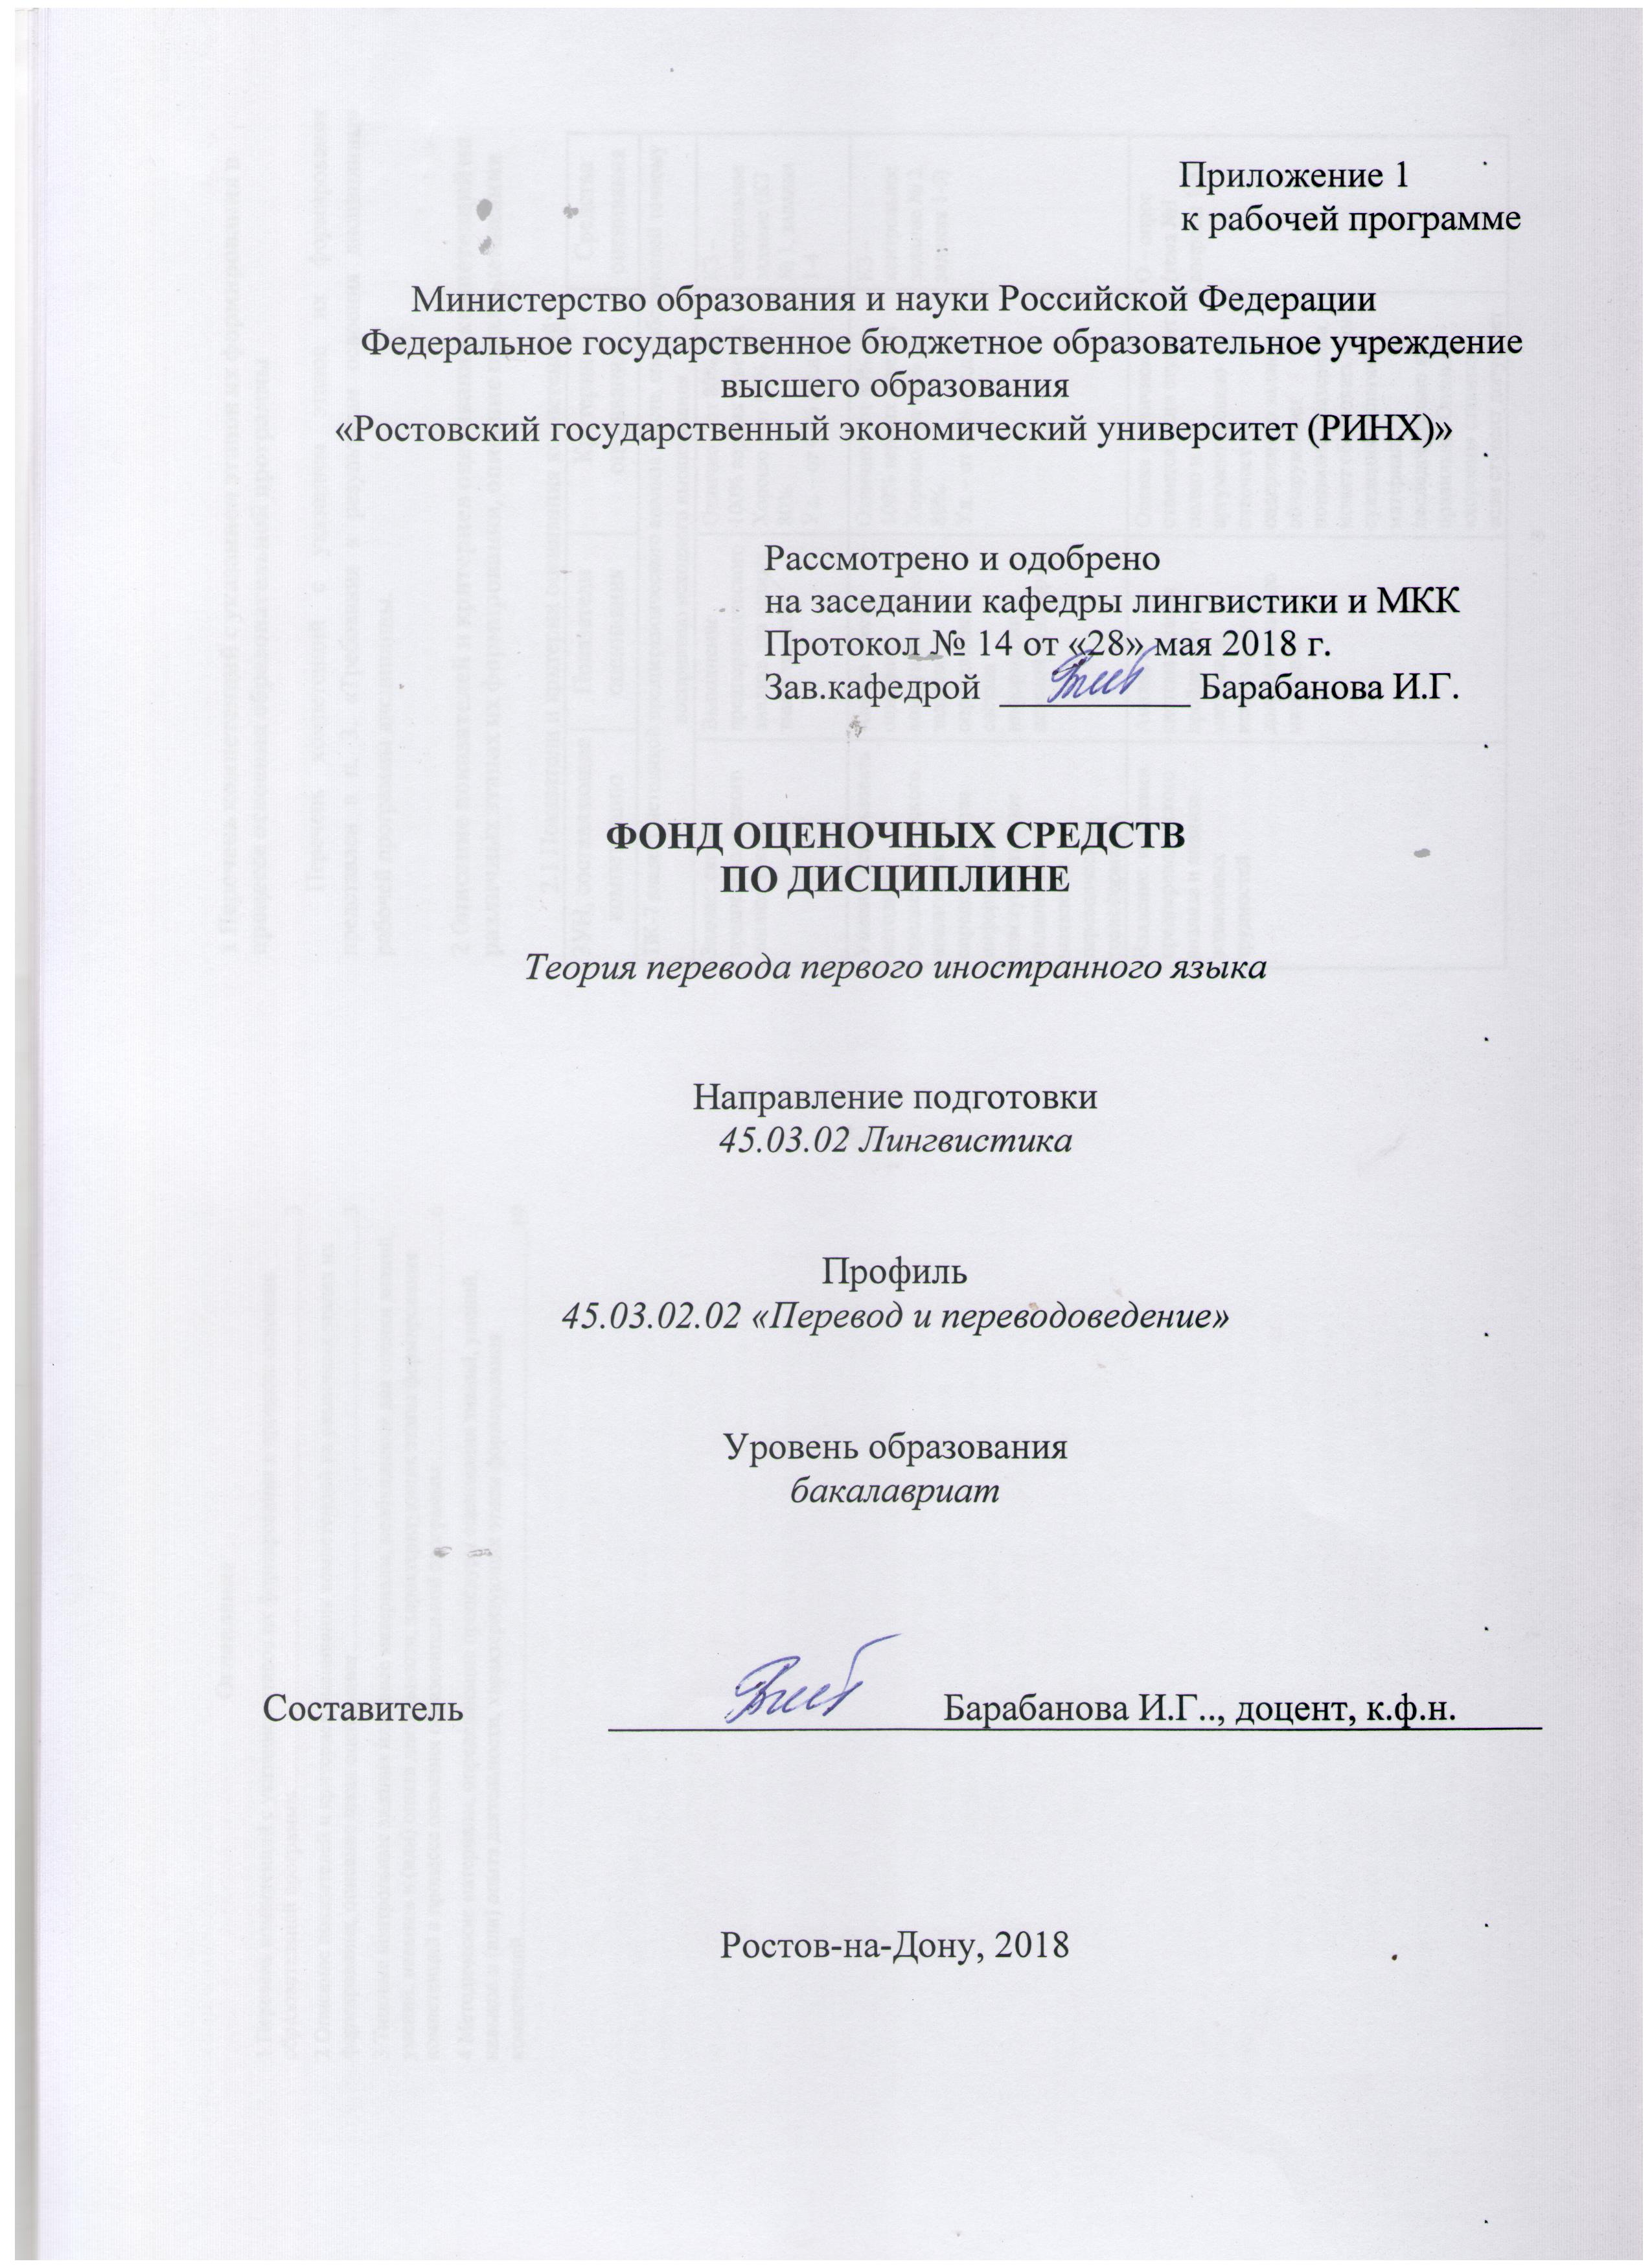

**Оглавление**

1 Перечень компетенций с указанием этапов их формирования в процессе освоения образовательной программы 3

2 Описание показателей и критериев оценивания компетенций на различных этапах их формирования, описание шкал оценивания 3

3 Типовые контрольные задания или иные материалы, необходимые для оценки знаний, умений, навыков и (или) опыта деятельности, характеризующих этапы формирования компетенций в процессе освоения образовательной программы 6

4 Методические материалы, определяющие процедуры оценивания знаний, умений, навыков и (или) опыта деятельности, характеризующих этапы формирования компетенций 19

**1 Перечень компетенций с указанием этапов их формирования в процессе освоения образовательной программы**

Перечень компетенций с указанием этапов их формирования представлен в п. 3. «Требования к результатам освоения дисциплины» рабочей программы дисциплины.

**2 Описание показателей и критериев оценивания компетенций на различных этапах их формирования, описание шкал оценивания**

2.1 Показатели и критерии оценивания компетенций:

|  |  |  |  |  |  |  |  |
| --- | --- | --- | --- | --- | --- | --- | --- |
| ЗУН, составляющие компетенцию | | Показатели оценивания | | | | Критерии оценивания | Средства оценивания |
| ПК-7 владеет методикой предпереводческого анализа текста, способствующей точному восприятию исходного высказывания | | | | | | | |
| Знание:схемы предпереводческого анализа текста | Выполнение предпереводческого анализа для разных типов текстов | | | | | Отлично – от 80% до 100% верных ответов  Хорошо – от 60% до 80%  Уд. – от 40% и т.д. | КЗ – контрольное задание (КЗ № 1, задания 1-4 |
| Умение: использовать методику предпереводческого анализа текста, определять состав информации, коммуникативное задание текста, выявление переводческих трансформаций | Анализ текста, описание коммуникативного задания, определение состава информации и целевой аудитории | | | | | Отлично – от 80% до 100% верных ответов  Хорошо – от 60% до 80%  Уд. – от 40% и т.д. | КЗ – контрольное задание № 2, задания 1-5) |
| Владение: навыками предпереводческого анализа и анализа возможных трудностей | Анализ и систематизация пройденного материала, использование дополнительного материала | | | | | Оценка «отлично» ставится, если студент: полно и аргументировано отвечает по содержанию задания; обнаруживает понимание материала, может обосновать свои суждения; излагает материал последовательно и правильно. Оценка «хорошо» ставится, если студент допускает 1-2 ошибки, которые сам же исправляет. Оценка «удовлетворительно» ставится, если студент обнаруживает знание и понимание основных положений данного задания, но излагает материал неполно и допускает неточности в определении понятий или формулировке правил и т.д. | О – опрос (тема №1 вопросы 1-5) |
| ПК-9 владением основных способов достижения эквивалентности в переводе и умеет применять основные приемы перевода. | | | | | | | |
| Знание: теории уровней эквивалентности, приемов перевода, переводческих трансформаций | | определить уровень эквивалентности, применить необходимые трансформации, описать переводческие трансформации, различных классификаций | | | Отлично – от 80% до 100% верных ответов  Хорошо – от 60% до 80%  Уд. – от 40% и т.д. | | КЗ – контрольное задание №3, задания 1-10 |
| Умение: использовать основные приемы перевода | | Умение написать и защитить реферат, поиск и сбор необходимой литературы, использование современных информационно- коммуникационных технологий | | | Оценка «отлично» – выполнены все требования к написанию и защите реферата: тема раскрыта полностью, выдержан объём, соблюдены требования к внешнему оформлению, даны правильные ответы на дополнительные вопросы. Оценка «хорошо» – основные требования к реферату и его защите выполнены, но при этом допущены недочеты. Оценка «удовлетворительно» – имеются существенные отступления от требований к реферированию. В частности: тема освещена лишь частично; допущены фактические ошибки в содержании реферата или при ответе на дополнительные вопросы. | | Р – реферат (темы 1-15) |
| Владение: теорией уровней эквивалентности, переводческими трансформациями | | Выполнение типовых тестовых заданий для оценки знаний, характеризующих этапы формирования компетенции | | | Отлично – от 80% до 100% верных ответов  Хорошо – от 60% до 80%  Уд. – от 40% и т.д. | | Т – тест (тест № 1, задания 1-7) |
| ПК-23 способностью использовать понятийный аппарат философии, теоретической и прикладной лингвистики, переводоведения, лингводидактики и теории межкультурной коммуникации для решения профессиональных задач | | | | | | | | |
| Знание междисциплинарных связей изучаемых дисциплин, понятийного аппарата философии, принципов теории межкультурной коммуникации, основ лингводидактики и переводоведения | | | Выполнение типовых тестовых заданий для оценки знаний, характеризующих этапы формирования компетенции | Отлично – от 80% до 100% верных ответов  Хорошо – от 60% до 80%  Уд. – от 40% и т.д. | | | Т – тест (тест № 1, задания 7-15) | |
| Умение использовать в прикладных и научных целях термины, методики и теоретические принципы философии, теоретической и прикладной лингвистики, переводоведения, лингводидактики и теории межкультурной коммуникации | | | Умение написать и защитить реферат, поиск и сбор необходимой литературы, использование современных информационно- коммуникационных технологий | Отлично – от 80% до 100% верных ответов  Хорошо – от 60% до 80%  Уд. – от 40% и т.д. | | | Р – реферат (темы 16-31) | |
| Владение навыками использования понятийного аппарата философии, теоретической и прикладной лингвистики, переводоведения, лингводидактики и теории межкультурной коммуникации для решения профессиональных задач | | | Анализ и систематизация пройденного материала, использование дополнительного материала | Оценка «отлично» ставится, если студент: полно и аргументировано отвечает по содержанию задания; обнаруживает понимание материала, может обосновать свои суждения; излагает материал последовательно и правильно. Оценка «хорошо» ставится, если студент допускает 1-2 ошибки, которые сам же исправляет. Оценка «удовлетворительно» ставится, если студент обнаруживает знание и понимание основных положений данного задания, но излагает материал неполно и допускает неточности в определении понятий или формулировке правил и т.д. | | | О – опрос (тема №2 вопросы 1-9) | |
| ПК-25 владением основами современных методов научного исследования, информационной и библиографической культурой | | | | | | | | |
| Знание основ современных методов научного исследования; основ планирования и проведения лингвистического исследования | | | Выполнение типовых тестовых заданий для оценки знаний, характеризующих этапы формирования компетенции | Отлично – от 80% до 100% верных ответов  Хорошо – от 60% до 80%  Уд. – от 40% и т.д. | | | КЗ – контрольное задание (КЗ №3, задания 10-21) | |
| Умение пользоваться научной литературой и другими источниками информации | | | Умение написать и защитить реферат, поиск и сбор необходимой литературы, использование современных информационно- коммуникационных технологий | Отлично – от 80% до 100% верных ответов  Хорошо – от 60% до 80%  Уд. – от 40% и т.д. | | | Р – реферат (темы 1-20) | |
| Владение навыками работы с различными носителями информации, распределенными базами данных и знаний, с глобальными компьютерными сетями | | | Анализ и систематизация пройденного материала, использование дополнительного материала | Оценка «отлично» ставится, если студент: полно и аргументировано отвечает по содержанию задания; обнаруживает понимание материала, может обосновать свои суждения; излагает материал последовательно и правильно. Оценка «хорошо» ставится, если студент допускает 1-2 ошибки, которые сам же исправляет. Оценка «удовлетворительно» ставится, если студент обнаруживает знание и понимание основных положений данного задания, но излагает материал неполно и допускает неточности в определении понятий или формулировке правил и т.д. | | | О – опрос (тема №1 вопросы 1-9) | |
| ПК-27 способностью оценить качество исследования в данной предметной области, соотнести новую информацию с уже имеющейся, логично и последовательно представить результаты собственного исследования | | | | | | | | |
| Знание основных общефилософских и общенаучных методов научного исследования, теоретико-методологических основ своей предметной области; способов логично и последовательно представлять результаты собственного исследования | | | Выполнение типовых тестовых заданий для оценки знаний, характеризующих этапы формирования компетенции | Отлично – от 80% до 100% верных ответов  Хорошо – от 60% до 80%  Уд. – от 40% и т.д. | | | Т – тест (тест № 1, задания 1-15) | |
| Умение проводить самостоятельный анализ и давать аргументированную оценку качеству исследования; логично и последовательно представлять результаты собственного исследования | | | Умение написать и защитить реферат, поиск и сбор необходимой литературы, использование современных информационно- коммуникационных технологий | Оценка «отлично» ставится, если студент: полно и аргументировано отвечает по содержанию задания; обнаруживает понимание материала, может обосновать свои суждения; излагает материал последовательно и правильно. Оценка «хорошо» ставится, если студент допускает 1-2 ошибки, которые сам же исправляет. Оценка «удовлетворительно» ставится, если студент обнаруживает знание основных положений данного задания, но излагает материал неполно и допускает неточности в определении понятий или формулировке правил и т.д. | | | Р – реферат (темы 10-20) | |
| Владение навыками оценки, компаративного анализа, публичной речи, аргументации, ведения полемики, логичной и последовательной презентации результатов собственного исследования | | | Лексические и фразеологические стилистические приемы | Отлично – от 80% до 100% верных ответов  Хорошо – от 60% до 80%  Уд. – от 40% и т.д. | | | О – опрос (тема №1,тема №2) | |

2.2 Шкалы оценивания:

Текущий контроль успеваемости и промежуточная аттестация осуществляется в рамках накопительной балльно-рейтинговой системы в 100-балльной шкале:

84-100 баллов (оценка «отлично») - изложенный материал фактически верен, наличие глубоких исчерпывающих знаний в объеме пройденной программы дисциплины в соответствии с поставленными программой курса целями и задачами обучения; правильные, уверенные действия по применению полученных знаний на практике, грамотное и логически стройное изложение материала при ответе, усвоение основной и знакомство с дополнительной литературой;

67-83 баллов (оценка «хорошо») - наличие твердых и достаточно полных знаний в объеме пройденной программы дисциплины в соответствии с целями обучения, правильные действия по применению знаний на практике, четкое изложение материала, допускаются отдельные логические и стилистические погрешности, обучающийся усвоил основную литературу, рекомендованную в рабочей программе дисциплины;

50-66 баллов (оценка удовлетворительно) - наличие твердых знаний в объеме пройденного курса в соответствии с целями обучения, изложение ответов с отдельными ошибками, уверенно исправленными после дополнительных вопросов; правильные в целом действия по применению знаний на практике;

0-49 баллов (оценка неудовлетворительно) - ответы не связаны с вопросами, наличие грубых ошибок в ответе, непонимание сущности излагаемого вопроса, неумение применять знания на практике, неуверенность и неточность ответов на дополнительные и наводящие вопросы».

**3 Типовые контрольные задания или иные материалы, необходимые для оценки знаний, умений, навыков и (или) опыта деятельности, характеризующих этапы формирования компетенций в процессе освоения образовательной программы**

Министерство образования и науки Российской Федерации

Федеральное государственное бюджетное образовательное учреждение высшего образования

«Ростовский государственный экономический университет (РИНХ)»

Кафедра Лингвистики и межкультурной коммуникации

**Вопросы к экзамену**

по дисциплине **Теория перевода первого иностранного языка**

1.Лексические трансформации: Транслитерация и транскрибирование.

2.Стилистика перевода. Стилистические приѐмы перевода.

3.Лексические трудности перевода: лексические переводческие трансформации

4.Грамматические трудности перевода: грамматические переводческие трансформации

5.Перевод неологизмов. Перевод антропонимов. Перевод ФЕ. Перевод сленга. Перевод сокращений.

6.Перевод реалий.

7.Основные стилевые отличия текста в зависимости от сферы его употребления. Стилистические особенности научно- технической литературы.

8.Лексический состав и семантические особенности функционального стиля научно-технической литературы. Понятие о термине и терминосистемах. Специфика функционирования общеупотребительных слов в научно-технических текстах и их передачи с ИЯ на ПЯ.

9.Грамматический строй и логико-грамматическое членение предложения функционального стиля научно-технической литературы.

10.Соотношение научно-технического стиля в ИЯ и ПЯ. Стилистические проблемы научно-технического перевода. Общестилистические и лексико-стилистические трансформации при переводе научно-технической литературы. «Ложные друзья» переводчика, их качественная и количественная характеристика.

11.Проблема эквивалентности и адекватности в научно-техническом переводе.

12.Прагматические аспекты перевода научно-технической литературы.

13.Степень обработки (адаптации) материала при переводе. Проблема оценки качества перевода

14.«Теория художественного перевода» как специальный раздел теории перевода. Специфика теории художественного перевода в отличие от общей теории перевода.

15.Художественный перевод как форма литературных взаимосвязей и историко-литературная проблема.

16.История развития теории художественного перевода.

17.Основные принципы теории художественного перевода.

18.Основные задачи перевода художественного текста.

19.Лингвистические и литературоведческие методы перевода.

20.Проблема поэтического перевода.

21.Понятие о разговорной речи как о стилистической подсистеме языка и еѐ место в системе языковых стилей. Основные теоретические проблемы перевода разговорной речи.

22.Лингвистические особенности перевода разговорного стиля речи: лексические, фразеологические, грамматические.

23.Паралингвистические аспекты перевода текстов разговорного жанра.

24.Проблемы перевода общественно-политического текста.

25.Специфические проблемы перевода официально-деловых текстов.

26.Публицистика как проблема переводоведения.

27.Специфика перевода рекламных текстов.

28.Перевод заголовков, пословиц и изречений.

29.Проблема перевода официально-деловой документации.

Составитель ________________________ И.Г.Барабанова

«____»__________________20__ г.

**Критерии оценивания:**

* оценка «отлично» выставляется, если студент: 1) полно и аргументированно отвечает по содержанию задания; 2) обнаруживает понимание материала, может обосновать свои суждения, применить знания на практике, может привести необходимые примеры не только по учебнику, но и самостоятельно составленные; 3) излагает материал последовательно и правильно;
* оценка хорошо» выставляется студенту, если студент дает ответ, удовлетворяющий тем же требованиям, что и для оценки «5 баллов», но допускает 1-2 ошибки, которые сам же исправляет;
* оценка «удовлетворительно» выставляется студенту, если студент обнаруживает знание и понимание основных положений данного задания, но: 1) излагает материал неполно и допускает неточности в произношении слов, определении понятий или формулировке правил; 2) не умеет достаточно глубоко и доказательно обосновать свои суждения и привести свои примеры; 3) излагает материал непоследовательно и допускает ошибки;
* оценка неудовлетворительно» выставляется студенту, если он обнаруживает незнание ответа на соответствующее задание, допускает ошибки в употреблении слов, формулировке определений и правил, искажающие их смысл, беспорядочно и неуверенно излагает материал.

Министерство образования и науки Российской Федерации

Федеральное государственное бюджетное образовательное учреждение высшего образования

«Ростовский государственный экономический университет (РИНХ)»

Кафедра Лингвистики и межкультурной коммуникации

**Комплект для выполнения контрольного задания**

по дисциплине **Теория перевода первого иностранного языка**

**Вариант №1.**

**Упражнение 1.** Проведите предперводческий анализ текста.

Emma Woodhouse, handsome, clever, and rich, with a comfortable home and happy disposition, seemed to unite some of the best blessings of existence; and had lived nearly twenty-one years in the world with very little to distress or vex her.

She was the youngest of the two daughters of most affectionate, indulgent father; and had, in consequences of her sister’s marriage, been mistress of his house from a very early period. Her mother had died too long ago for her to have more than an indistinct remembrance of her caresses; and her place had been supplied by an excellent woman as governess, who had fallen little short of a mother of affection.

Sixteen years had Miss Taylor been in Mr. Woodhouse’s family, less as a governess than a friend, very fond of both daughters, but particularly of Emma. Between them it was more the intimacy of sisters. Even before Miss Taylor had ceased to hold the nominal office of governess, the mildness of her temper had hardly allowed her to impose any restraint; and the shadow of authority being now long passed away, they had been living together as friend and friend very mutually attached, and Emma doing just what she liked; highly esteeming Miss Taylor judgment, but directed chiefly by her own. The real evils, indeed, of Emma’s situations were the power of having rather too much her own way, and a disposition to think of little too well of herself: these were the disadvantages which threaten alloy to her many enjoyments. The danger, however, was at present so unperceived, that they did not by any means rank as misfortunes with her.

Sorrow came – a gentle sorrow – but not at all in the shape of any disagreeable consciousness. Miss Taylor married. It was Miss Taylor‘s loss which brought grief. It was on the wedding day of this beloved friend that Emma first sat in mournful thought of any continuance. The wedding over, and the bride people gone, her father and herself were left to dine together, with no prospect of a third to cheer a long evening. Her father composed himself to sleep after dinner, as usual, and she had then only to sit and think of what she had lost.

*from Emma by Jane Austin first published in 1815*

**Упражнение 2. Переведите предложения, обращая внимание на перевод «ложных друзей» переводчика**

1. Caroline is a dedicated **athlete**. Her elder sister nicknamed her “Miss Wimbledon”.
2. Eddie was convinced that body-building exercises could turn any weakling into an **athlete.**
3. The recent governmental crisis has brought about a reshuffle of **the Cabinet**.
4. Mrs. Leary was proud of her collection of fine china which was displayed in two walnut *cabinets* in her parlour.
5. It was obvious that the collapse of the bridge which was heavily guarded by the German troops was definitely not a mere accident but an act of **sabotage**.
6. The deliberate disregard for the administration’s instructions on the part of the staff was nothing but **sabotage**.
7. He was a young man of about eighteen, tall well-built but with a sallow **complexion** which suggested poor health.
8. By the time man the expedition was reached by the rescue party the men had run out of food and had been living for several days on **biscuits** and water.
9. In the highly unsanitary conditions of the little African village every minor disease may proof fatal.
10. Among Shakespeare’s **characters** Hamlet is the one that allows of dozens of interpretation.
11. The rich collection of Egyptian parchments treasured at the Cairo museum keeps a record of the ancient civilization.
12. Peter kept practicing for months because he was set on breaking his own last year’s record in the high jump.

**Упражнение 3. Переведите имена писателей и названия книг с английского на русский:**

1. William Shakespeare “The Tempest”;
2. Charles Dickens “Bleak House”;
3. Johan Rowling “Harry Potter and the Deathly Hallows”;
4. Helen Fielding “Bridget Jones: The Edge of Reason”;
5. Virginia Woolf “To The Lighthouse”;
6. John Grisham “The Runaway Jury”;
7. Daphne du Maurier “Frenchmen’s Creek”;
8. Somerset Maugham “Cakes and Ale”;
9. Arthur Miller “The Death of a Salesman”;
10. George Bernard Shaw “Pygmalion”.

**Упражнение 4. Проведите предпереводческий анализ, выявите возможные трудности, переведите текст, обоснуйте выбор приемов перевода**

**What criteria are used to grant city status within the UK?**

Officially and contrary to popular belief, there are no specific criteria which automatically grant city status in the United Kingdom, although in the past the status was awarded to towns with a diocesan cathedral.

As far back as history has been recorded, city status has been conferred by a royal charter, but there are a number of cities whose city status predates historic records. In present times, city status is granted by the British monarch, currently Queen Elizabeth II.

To most people, the word 'city' confers a large and densely populated urban area. However there are a number of UK cities which are no bigger than average towns or even villages. Most notably, St David's in Pembrokeshire, Wales is the smallest city in the United Kingdom with a population of just 2000. The city is so small that it lies entirely within a national park. Other small cities include Wells in Somerset with a population of 10000 and Ely in Cambridgeshire with a population of around 14000.

By contrast there are several large and densely populated urban areas in the United Kingdom which are not officially designated as cities, that is which have no city charter. These fall into two groups:

• Conurbations

Conurbations are large urban areas which can include cities, but which are not officially designated a city as a composite.

The most notable example of the former group is London (Greater London) which contrary to popular belief is not officially classed as a city as it has no city charter. It is a conurbation which includes two cities, the City of London and the City of Westminster, as well as a large number of towns and villages. Nevertheless the overwhelming majority of people in the UK and internationally consider London to be a city.

(Note that the City of London is not the same as London or Greater London. The City of London also known as The City or the Square Mile spans an area of just over one square mile (just under 3 square kilometers) and forms the financial centre of Greater London. Its resident population is just 8000 but due to the high density of offices, its daily working population is around 300,000.

• Large Towns without City Status

There are many examples of large towns within the United Kingdom which are large enough to be considered 'cities', if 'cities' are defined as large and densely populated urban areas. Here are the largest of the non-city towns, with approximate population figures. As these towns are not officially considered cities, there is no section on ukcities.co.uk for them, hence links have been provided to local websites where you can find further information about each town. As can be appreciated from these websites, some of the towns have a notable metropolitan quality to them.

<http://www.ukcities.co.uk/>

**Вариант №2.**

**Упражнение 1.** Сделайте предпереводческий анализ и выполните полный письменный перевод.

**Comparative advantage**

Paul Samuelson, one of the 20th century's greatest economists, once remarked that the principle of comparative advantage was the only big idea that ECONOMICS had produced that was both true and surprising. It is also one of the oldest theories in economics, usually ascribed to DAVID RICARDO. The theory underpins the economic case for FREE TRADE. But it is often misunderstood or misrepresented by opponents of free trade. It shows how countries can gain from trading with each other even if one of them is more efficient — it has an ABSOLUTE ADVANTAGE — in every sort of economic activity. Comparative advantage is about identifying which activities a country (or firm or individual) is most efficient at doing.

To see how this theory works, imagine two countries, Alpha and Omega. Each country has 1,000 workers and can make two goods, computers and cars. Alpha's economy is far more productive than Omega's. To make a car, Alpha needs two workers, compared with Omega's four. To make a computer, Alpha uses 10 workers, compared with Omega's 100. If there is no trade, and in each country half the workers are in each industry, Alpha produces 250 cars and 50 computers and Omega produces 125 cars and 5 computers.

What if the two countries specialize? Although Alpha makes both cars and computers more efficiently than Omega (it has an absolute advantage), it has a bigger edge in computer making. So it now devotes most of its resources to that industry, employing 700 workers to make computers and only 300 to make cars. This raises computer output to 70 and cuts car production to 150. Omega switches entirely to cars, turning out 250.

World output of both goods has risen. Both countries can consume more of both if they trade, but at what PRICE? Neither will want to import what it could make more cheaply at home. So Alpha will want at least 5 cars per computer, and Omega will not give up more than 25 cars per computer. Suppose the terms of trade are fixed at 12 cars per computer and 120 cars are exchanged for 10 computers. Then Alpha ends up with 270 cars and 60 computers, and Omega with 130 cars and 10 computers. Both are better off than they would be if they did not trade.

This is true even though Alpha has an absolute advantage in making both computers and cars. The reason is that each country has a different comparative advantage. Alpha's edge is greater in computers than in cars. Omega, although a costlier producer in both industries, is a less expensive maker of cars. If each country specializes in products in which it has a comparative advantage, both will gain from trade.

In essence, the theory of comparative advantage says that it pays countries to trade because they are different. It is impossible for a country to have no comparative advantage in anything. It may be the least efficient at everything, but it will still have a comparative advantage in the industry in which it is relatively least bad.

There is no reason to assume that a country's comparative advantage will be static. If a country does what it has a comparative advantage in and sees its INCOME grow as a result, it can afford better education and INFRASTRUCTURE. These, in turn, may give it a comparative advantage in other economic activities in future.

*Matthew Bishop, The Economist: Economics:An A-Z Guide, Lon-don:Profile Books, 2016*

**Упражнение 2.** Прокомментируйте, какими способами были переведены метафоры

|  |  |
| --- | --- |
| In mid-2012, Justice Department lawyers wrote two secret memos permitting the spy agency ***to begin hunting on Internet cables,*** without a warrant and on American soil, for data linked to computer intrusions originating abroad — including traffic that flows to suspicious Internet addresses or contains malware, the documents show  (The New York Times, 8 June 2015) | «Без официального уведомления или обсуждения», как говорится в статье, в 2012 году «юристы министерства юстиции составили два секретных меморандума, разрешающих разведслужбе ***начать «прочесывать» интернет-кабели*** (без специального разрешения и на территории США) на предмет данных, связанных со взломами компьютеров, организованными из-за рубежа». |
| The uproar is not the first time spying has become ***a bone of contention*** between Mr. Obama and Ms. Merkel. (The New York Times, 8 June 2015) | Проблемы, связанные со слежкой АНБ, «очевидно, отбросили очень ***мрачную тень*** на отношения Обамы и Меркель. |
| Mr. Shor scoffed at the idea of ***a cover-up***, saying that only “illiterate persons” would try to conceal their tracks by burning documents that have digital and other copies  (The New York Times, 5 June 2015) | На словах с ним отчасти согласился и Шор: он сказал, что пытаться таким образом ***замести следы,*** могли лишь «неграмотные люди», ведь с документов снимались копии. |
| Many Russian Twitter users joked that Blatter would probably be offered a ***juicy job*** at a Russian state corporation, an eventuality that is not beyond the realms of possibility  (The Guardian, 2 June 2015) | Многие российские пользователи «Твиттера» шутили, что Блаттеру, вероятно, предложат ***теплое местечко*** в какой-нибудь российской госкорпорации. Подобное событие не выходит за пределы возможного. |
| Russia and the EU ***still treading on each other’s toes,*** just as the United States is trying ***to change the music.*** John Kerry, the US secretary of state met President Putin two weeks ago  (The Guardian, 1 June 2015) | Россия и ЕС «наступают друг другу на ноги». Между тем США ***«пытаются сменить музыку»:*** госсекретарь Керри встретился с президентом Путиным. |

**Упражнение 3.** Упражнение 2. Переведите текст, укажите, какими способами были переведены имена собственные, а также обратите внимание на правильное написание числительных в переводящем языке.

1. 3,1 миллиарда рублей составил оборот розничной торговли Калмыкии в январе-феврале 2017 года, что на 5,2 процента больше, чем за те же месяцы прошлого года.

2. 1,8 миллиарда рублей выделят на Кубани на благоустройства дворов и территории общего пользования в 2017 году. В этом году в программу вошли Краснодар, Новороссийск, Геленджик, Армавир, сельские поседения в Абинском районе.

3. 1,2 миллиарда рублей вернули в бюджет Ростовской области за последние 15 лет благодаря проверкам региональной Контрольно-счетной палаты. За это время была проверена законность использования почти одного триллиона рублей.

4. 4,1 миллиарда рублей дополнительно выделено в 2017 году для выплаты безработным инвалидам на организацию своего дела. Размер поддержки может составить до 100 тысяч рублей на одного человека.

5. 2,5 миллиона рублей оставила сумма штрафов, начисленных за два месяца управляющим компаниям в Волгоградской области за нарушения в сфере жилищного законодательства.

6. 1,7 тысячи рейдов провели на Кубани по местам несанкционированной торговли мясом в прошлом году. Выявлено более восьми тысяч фактов нарушения законодательства, возбуждено 251 уголовное дело и более семи тысяч дел об административных нарушениях.

7. 100 гектаров виноградников планируется посадить в Крыму в этом году. В прошлом году молодые виноградники уже появились на 188 гектарах.

**Упражнение 4.** Проанализируйте тексты оригинал и перевода, укажите, какие переводческие приемы были использованы при переводе имен собственных.

1. Despite the orgiastic rituals once held at the Arc du Carrousel, art aficionados revered this place for another reason entirely. From the esplanade at the end of the Tuileries, four of the finest art museums in the world could be seen one at each point of the compass.

Out of the right hand window, south across the Seine and Quai Voltaire, Langdon could see the dramatically lit facade of the old train station – now the esteemed Musẻe d’Orsay. Glancing left, he could make out the top of the ultramodern Pompidou Centre, which housed the Museum of Modern Art. Behind him to the west, Langdon knew the ancient obelisk of Ramses rose above the trees, marking one more museum.

But it was straight ahead, to the east, through the archway, that Langdon could now see the monolithic Renaissance palace that had become the most famous museum in the world.

Musẻe du Louvre.

Langdon had once walked the Louvre’s entire perimeter, an astonishing three-mile journey. Despite the estimated five weeks it would take a visitor to properly appreciate the 65,300 pieces of art in this building, most tourists chose an abbreviated experience Langdon referred to as “Louvre Lite” – a full sprint through the museum to see the three most famous objects: the *Mona Lisa, Venus de Milo*, and *Winged Victory*.

2. В древности под этой аркой совершались самые варварские ритуалы, целые оргии, но почитатели искусства любили это место совсем по другой причине. Отсюда, с эспланады при выезде из Тюильри, открывался вид сразу на четыре музея изящных искусств … по одному в каждой части света.

Справа, по ту сторону Сены и набережной Вольтера, Лэнгдон видел окошко театрально подсвеченный фасад старого железнодорожного вокзала, теперь в нем располагался весьма любопытный музей д’Орсе. А если посмотреть влево, можно было увидеть верхнюю часть грандиозного ультрасовременного Центра Помпиду, где размещался Музей современного искусства. Лэнгдон знал, что за спиной у него находится древний обелиск Рамсеса, вздымающийся высоко над вершинами деревьев. Он отмечал место, где находился еще один музей.

И, наконец, впереди, к востоку, виднелись через арку монолитные очертания дворца времен Ренессанса, где располагался, наверное, самый знаменитый музей мира – Лувр.

Как-то раз Лэнгдон решил обойти Лувр по периметру и, к своему изумлению, узнал, что проделал трехмильное путешествие. Согласно приблизительной оценке, на внимательный осмотр 65300 экспонатов музея среднему посетителю понадобилось бы пять недель. Но большинство туристов предпочитали беглый осмотр. Лэнгдон шутливо называл это пробежкой по Лувру: туристы бодрым шагом проходили по залам музея, стремясь увидеть три самых знаменитых экспоната: Мону Лизу, Венеру Милоскую и Нику – крылатую богиню победы.

*Перевод Н.В. Рейна*

**Упражнение 5.** Проанализируйте перевод русских исторических реалий на примере оригинала и перевода.

1. –Однако и в самом деле ерунда какая-то, - пробурчал он. – Что они все, с ума посходили? Вот-с, два донесения, одно из третьего участка Мясницкой части, на странице восемь, другое из первого участка Рогожской части, на странице девять. Итак. «В 12 часов 35 минут в Подколокольный переулок, к дому «Московского страхового от огня общества» вызвали околодочного надзирателя Федорука по требованию калужской помещицы Авдотьи Филипповны Спицыной (временно проживает в гостинице «Боярская»). Г-жа Спицына показала, что возле входа в книжную лавку, у нее на глазах, некий прилично одетый господин на вид лет 25-ти предпринял попытку застрелиться – поднес к виску пистолет, да видно произошла осечка, и несостоявшийся самоубийца скрылся. Г-жа Спицына потребовала, чтобы полиция разыскала молодого человека и передала его духовным властям для наложения церковного покаяния. Розыск не предпринимался по отсутствию состава преступления».

– Вот видите, что я говорил! – возликовал Эраст Петрович, чувствуя себя полностью отомщенным.

–Погодите, юноша, это еще не все, – остановил его пристав. – Слушайте дальше. Страница девять. «Докладывает городовой Семенов (это из Рогожской). В одиннадцатом часу его вызвал мещанин Николай Кукин, приказчик бакалейной лавки «Брыкин и сыновья», что напротив Малого Яузского моста. Кукин сообщил, что за несколько минут до того на каменную тумбу моста влез какой-то студент, приложил к голове пистолет, выражая явное желание застрелиться. Кукин слышал железный щелчок, но выстрела не было. После щелчка студент спрыгнул на мостовую и быстро ушел в сторону Яузской улицы. Других очевидцев не обнаружено. Кукин ходатайствует об учреждении на мосту полицейского поста, так как в прошлом году там уже утопилась девица легкого поведения, и от этого торговле убыток».

*Борис Акунин «Азазель»*

2. “But really, this is dreadful nonsense,” he muttered. “Have they all lost their minds, or what? Look here, two reports, one from the third district of the Myasnitskaya Precinct, on page eight, another from the first district of the Rogozhskaya Precinct, on page nine. Listen: *“At 35 minutes past 12 police inspector Fedoruk was summoned from his station to the building of the Moscow Fire Insurance Company on Podkolokolny Lane at the request of the Kaluga landowner’s wife Avdotya Filippovna Spitsyna (temporarily resident at the Boyar Hotel). Mrs. Spitsyna testified that beside the entrance to the bookshop a certain respectably dressed gentleman who appeared to be about twenty-five years of age had attempted to shoot himself – he set a pistol to his temple, but apparently it misfired and the failed suicide fled the scene. Mrs. Spitsyna demanded that the police find young man and hand him over to the spiritual authorities for the imposition of the religious penance. No search was undertaken because no crime had been committed.”*

“There you are, isn’t that just what I was saying!” Erast Fandorin cried triumphantly, feeling himself totally vindicated.

“Wait a moment, young man, that’s not all”, the superintendent interrupted. ‘Listen to what comes next. Page nine. *“Report of police constable Semenov (he’s from Rogozhskaya Precinct). Between 10 and 11 he was summoned by the petty bourgeois Nikolai Kukin, the shopkeeper at the grocery store Brykin and Sons, opposite the Malaya Yauza Bridge. Kukin informed that a few minutes earlier a student had climbed on to one of the stone bollards of the bridge and set a pistol to his head, clearly intending to shoot himself. Kukin heard a metallic click, but there was no shot. After the click the student jumped down on to the road and walked away quickly in the direction of Yauza Street. No other eyewitnesses have been found. Kukin is petitioning for a police post to be set up on the bridge, since last year a girl of loose morals drowned herself there and this is a damaging his trade.”’*

*Translated by Andrew Bromfield*

**Критерии оценки:**

* оценка «отлично» выставляется студенту, если правильно выполнено более 80% заданий;
* оценка «хорошо» выставляется студенту, если правильно выполнено более 60% заданий;
* оценка «удовлетворительно» выставляется студенту, если правильно выполнено более 40% заданий;
* оценка «неудовлетворительно» выставляется студенту, если правильно выполнено менее 40% заданий.

Министерство образования и науки Российской Федерации

Федеральное государственное бюджетное образовательное учреждение высшего образования

«Ростовский государственный экономический университет (РИНХ)»

Кафедра Лингвистики и межкультурной коммуникации

**Перечень тем по устному опросу обучающихся**

по дисциплине **Теория перевода первого иностранного языка**

Тема 1.

1. Транскрипция и транслитерация, калькирование, опущение, дополнение, генерализация, конкретизация. Грамматические замены, синтаксические трансформации

2. Перевод научных текстов Особенности общественно-политического перевода. Газетные информационные материалы

3. Предпереводческий анализ текста.

Тема 2.

4. Перевод художественного и поэтического текстов.

5. Особенности перевода терминов и терминологических сочетаний. Многоаспектность терминов, способы перевода терминов. Перевод многокомпонентных терминов. Перевод клише.

6. Особенности перевода рекламных текстов. Членение текста и особенности выбора лексики при переводе рекламных текстов и рекламных слоганов

7. Способы перевода пассивных конструкций, инфинитивных конструкций. Способы перевода герундиальных конструкций, причастных конструкций

8. Стилистические проблемы перевода

9. Приемы перевода фразеологизмов, метафор, иронии, каламбура

**Критерии оценки:**

* Оценка «отлично» выставляется студенту, если студент: 1) полно и аргументированно отвечает по содержанию задания; 2) обнаруживает понимание материала, может обосновать свои суждения, применить знания на практике, может привести необходимые примеры не только по учебнику, но и самостоятельно составленные; 3) излагает материал последовательно и правильно.
* Оценка «хорошо» выставляется студенту, если студент дает ответ, удовлетворяющий тем же требованиям, что и для оценки «5 баллов», но допускает 1-2 ошибки, которые сам же исправляет.
* Оценка «удовлетворительно» выставляется студенту, если студент обнаруживает знание и понимание основных положений данного задания, но: 1) излагает материал неполно и допускает неточности в произношении слов, определении понятий или формулировке правил; 2) не умеет достаточно глубоко и доказательно обосновать свои суждения и привести свои примеры; 3) излагает материал непоследовательно и допускает ошибки.
* Оценка «неудовлетворительно» выставляется студенту, если он обнаруживает незнание ответа на соответствующее задание, допускает ошибки в употреблении слов, формулировке определений и правил, искажающие их смысл, беспорядочно и неуверенно излагает материал.

Министерство образования и науки Российской Федерации

Федеральное государственное бюджетное образовательное учреждение высшего образования

«Ростовский государственный экономический университет (РИНХ)»

Кафедра Лингвистики и межкультурной коммуникации

**Темы рефератов**

по дисциплине **Теория перевода первого иностранного языка**

1. История переводческой деятельности в России

2. Шедевры Библейских переводов

3. Переводческая деятельность Св. Иеронима

4. Переводоведние в античном мире

5. Перевод в условиях государственного двуязычия

6. Трактаты о правилах перевода: Бруни, Доле

7. Вклад М. Лютера в развитие теории перевода

8. Становление европейской теории перевода

9. Переводческая деятельность в России в ХХ-XXI веках

10. Российские и международные переводческие организации

11. Вопросы теории перевода в немецкой лингвистической традиции (О. Каде, А. Нойберт, Г. Егер)

12. Развитие теории перевода в Германии (К. Райс, В. Вилсс, Х. Крингс, Э-А. Гутт)

13. Переводоведение в Скандинавии (теоретические концепции Ю. Хольц-Мянттяри, А.Ф. Келлатат, С. Тикконен-Кондит)

14. Американское переводовдение в ХХ веке (А. Рассел-Биттинг, С. Бассет Макгайр, Ю. Найда, Н. Хомский, С. Лэнг, Анн. Кэтсби Джоунз)

15. Вопросы теории перевода в трудах английских переводоведов (Т.Сэвори, М.А.К. Хэллидей, Дж. Кэтфорд, П. Нюмарк, концепции Снелл-Хорнби)

16. «Ложные друзья» переводчика

17. Основные виды переводческих трансформаций на лексическом уровне

18. Основные виды переводческих трансформаций на грамматическом уровне

19. Российский рынок переводческих услуг в России в ХХI веке: проблемы и тенденции

20. Переводческая деятельность российских писателей (К. Чуковский. С. Маршак, Б. Заходер, Б. Пастернак)

21. Устный перевод как вид переводческой деятельности

22. Синхронный перевод: история, особенности, тенденции

23. Виды письменного перевода (полный, реферативный, аннотированный)

24. Концепции переводоведения

25. Методы переводоведения

26. Теория уровней эквивалентности

27. Модели перевода

28. Связь теории перевода с другими науками

29. Прагматика перевода

30. Эквивалентность и адекватность

31. Вольный перевод, буквальный перевод, норма перевода, «единица» перевода

**Критерии оценки:**

* Оценка «отлично» – выполнены все требования к написанию и защите реферата: обозначена проблема и обоснована её актуальность, сделан краткий анализ различных точек зрения на рассматриваемую проблему и логично изложена собственная позиция, сформулированы выводы, тема раскрыта полностью, выдержан объём, соблюдены требования к внешнему оформлению, даны правильные ответы на дополнительные вопросы.
* Оценка «хорошо» – основные требования к реферату и его защите выполнены, но при этом допущены недочеты. В частности, имеются неточности в изложении материала; отсутствует логическая последовательность в суждениях; не выдержан объем реферата; имеются упущения в оформлении; на дополнительные вопросы при защите даны неполные ответы.
* Оценка «удовлетворительно» – имеются существенные отступления от требований к реферированию. В частности: тема освещена лишь частично; допущены фактические ошибки в содержании реферата или при ответе на дополнительные вопросы; во время защиты отсутствует вывод.
* Оценка «неудовлетворительно» – тема реферата не раскрыта, обнаруживается существенное непонимание проблемы.

Министерство образования и науки Российской Федерации

Федеральное государственное бюджетное образовательное учреждение высшего образования

«Ростовский государственный экономический университет (РИНХ)»

Кафедра Лингвистики и межкультурной коммуникации

**Тесты письменные или компьютерные**

по дисциплине **Теория перевода первого иностранного языка**

**Тест №1**

1.Из перечисленных принципов выберите тот, который не должен соблюдать современный переводчик:

а. В совершенстве понимать содержание переводимого текста и намерение автора, которого он переводит; использовать в переводе общеупотребительные формы речи;

б. Избегать тенденции переводить слово в слово, ибо это исказило бы содержание оригинала и погубило бы красоту его формы;

в. Правильно выбирая слова, располагать их в строгом соответствии с текстом оригинала, чтобы не допустить семантических подмен в высказывании.

г. Сохранять стиль языка оригинала.

2. Перевод и интерпретация художественных текстов

а. не имеют различий, так как понятие перевода не применимо к художественному тексту.

б. Различается тем, что в интерпретации переводчик имеет право на замену грамматических форм оригинала.

в. Различается тем, что в интерпретации переводчик имеет право на замену образной системы оригинала.

г. отличается тем, что в переводе не допустимы семантические искажения текста источника, а в интерпретации переводчик, выступая соавтором текста, может вносить в него не только иную образность, но и новый смысл.*

8.Основное отличие перевода художественного текста от перевода научного, делового или публицистического текста состоит в том, что

а. при переводе художественного текста переводчик не несет никакой ответственности за содержание переводимого текста.

б. при переводе художественного текста невозможны грамматические и стилистические замены, в то время как в остальных типах текста они являются нормой.

в. перевод художественного текста требует от переводчика полного понимания текста, а остальные нет.

г. поскольку художественный текст имеет семантические пустоты, его перевод не принадлежит к разряду клишированных, в связи с чем, является наиболее сложным, так как предполагает постоянный поиск новых семантически верных решений.

9. Как называется тип грамматической трансформации, если при переводе заменяются главные члены предложения?

а. Частичная

б. Полная

в. Структурная

г. контекстуальная

10. Из перечисленных пунктов, характерными признаками эквивалентности переводов второго типа являются следующие:

а. невозможность связать лексику и структуру оригинала и перевода отношениями семантического перефразирования или синтаксической трансформации

б. несопоставимость лексического состава и синтаксической организации

в. сохранение в переводе указания на ту же самую ситуацию •

г. сохранение в переводе цели коммуникации

*11.* Из перечисленных пунктов, характерными признаками эквивалентности переводов пятого типа являются следующие:

а. высокая степень параллелизма в структурной организации текста

б. максимальная соотнесенность лексического состава

в сохранение в переводе способа описания ситуации

г. сохранение в переводе указания на ту же самую ситуацию • сохранение в переводе цели коммуникации

12. Из перечисленных пунктов, характерными признаками эквивалентности переводов третьего типа являются следующие:

А. невозможность связать лексику и структуру оригинала и перевода отношениями семантического перефразирования или синтаксической трансформации

Б. несопоставимость лексического состава и синтаксической организации

В. сохранение в переводе способа описания ситуации

Г. сохранение в переводе указания на ту же самую ситуацию

13. Лексико-грамматическая трансформация, при которой замена утвердительной формы в оригинале на отрицательную форму в переводе, или наоборот — это:

А. антонимический перевод

Б. экспликация

В. компенсация

Г. конкретизация

14. Лексико-семантическая замена единицы ИЯ, имеющей более узкое значение, единицей ПЯ с более широким значением — это:

А. генерализация

Б. конкретизация

В. компенсация

Г. модуляция

15. Лексико-семантическая замена единицы ИЯ, имеющей более широкое значение, единицей ПЯ с более узким значением — это:

А. конкретизация

Б. генерализация

В. антонимический перевод

Г. гипонемический перевод

**Критерии оценки:**

* оценка «отлично» выставляется студенту, если правильно выполнено более 80% заданий;
* оценка «хорошо» выставляется студенту, если правильно выполнено более 60% заданий;
* оценка «удовлетворительно» выставляется студенту, если правильно выполнено более 40% заданий;
* оценка «неудовлетворительно» выставляется студенту, если правильно выполнено менее 40% заданий.

**4 Методические материалы, определяющие процедуры оценивания знаний, умений, навыков и (или) опыта деятельности, характеризующих этапы формирования компетенций**

Процедуры оценивания включают в себя текущий контроль и промежуточную аттестацию.

**Текущий контроль** успеваемости проводится с использованием оценочных средств, представленных в п. 3 данного приложения. Результаты текущего контроля доводятся до сведения студентов до промежуточной аттестации.

**Промежуточная аттестация** проводится в форме экзамена.

Экзамен проводится по расписанию экзаменационной сессии в письменном виде. Количество вопросов в экзаменационном задании – 3. Проверка ответов и объявление результатов производится в день экзамена. Результаты аттестации заносятся в экзаменационную ведомость и зачетную книжку студента. Студенты, не прошедшие промежуточную аттестацию по графику сессии, должны ликвидировать задолженность в установленном порядке.

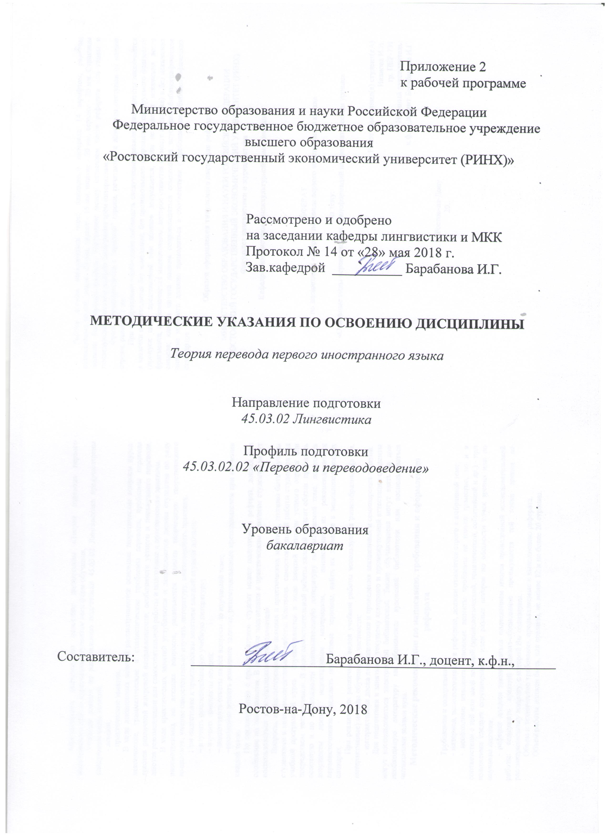

Методические указания по освоению дисциплины «Теория перевода первого иностранного языка»адресованы студентам всех форм обучения.

Учебным планом по направлению подготовки 45.03.02 Лингвистика предусмотрены следующие виды занятий:

- лекции;

- практические занятия.

В ходе лекционных занятий рассматриваются основные теоретические вопросы курса: лексические, грамматические и стилистические проблемы перевода, проблемы перевода текстов различной жанровой направленности, особенности устного и письменного перевода, даются рекомендации для самостоятельной работы и подготовке к практическим занятиям.

В ходе практических занятий углубляются и закрепляются знания студентов по ряду рассмотренных на лекциях вопросов, развиваются навыки творческого теоретического мышления, умение самостоятельно изучать литературу, анализировать практику.

При подготовке к практическим занятиям каждый студент должен:

– изучить рекомендованную учебную литературу;

– изучить конспекты лекций;

– подготовить ответы на все вопросы по изучаемой теме;

–письменно решить домашнее задание, рекомендованные преподавателем при изучении каждой темы.

По согласованию с преподавателем студент может подготовить реферат, доклад или сообщение по теме занятия. В процессе подготовки к практическим занятиям студенты могут воспользоваться консультациями преподавателя.

Вопросы, не рассмотренные на лекциях и практических занятиях, должны быть изучены студентами в ходе самостоятельной работы. Контроль самостоятельной работы студентов над учебной программой курса осуществляется в ходе занятий методом устного опроса или посредством тестирования. В ходе самостоятельной работы каждый студент обязан прочитать основную и по возможности дополнительную литературу по изучаемой теме, дополнить конспекты лекций недостающим материалом, выписками из рекомендованных первоисточников. Выделить непонятные термины, найти их значение в энциклопедических словарях.

При реализации различных видов учебной работы используются разнообразные (в т.ч. интерактивные) методы обучения, в частности:

- интерактивная доска для подготовки и проведения лекционных и семинарских занятий.

Для подготовки к занятиям, текущему контролю и промежуточной аттестации студенты могут воспользоваться электронной библиотекой. Также обучающиеся могут взять на дом необходимую литературу на абонементе вузовской библиотеки или воспользоваться читальными залами вуза.

**Методические рекомендации по написанию, требования к оформлению реферата**

Требования к содержанию:

- материал, использованный в реферате, должен относится строго к выбранной теме;

- необходимо изложить основные аспекты проблемы не только грамотно, но и в соответствии с той или иной логикой (хронологической, тематической, событийной и др.) - при изложении следует сгруппировать идеи разных авторов по общности точек зрения или по научным школам;

- реферат должен заканчиваться подведением итогов проведенной исследовательской работы: содержать краткий анализ-обоснование преимуществ той точки зрения по рассматриваемому вопросу, с которой Вы солидарны.

Объем и технические требования, предъявляемые к выполнению реферата.

Объем работы должен быть, как правило, не менее 12 и не более 20 страниц.

Работа должна выполняться через одинарный интервал 14 шрифтом, размеры оставляемых полей: левое - 25 мм, правое - 15 мм, нижнее - 20 мм, верхнее - 20 мм. Страницы должны быть пронумерованы. Расстояние между названием части реферата или главы и последующим текстом должно быть равно трем интервалам.

Фразы, начинающиеся с "красной" строки, печатаются с абзацным отступом от начала строки, равным 1 см.

При цитировании необходимо соблюдать следующие правила: текст цитаты заключается в кавычки и приводится без изменений, без произвольного сокращения цитируемого фрагмента (пропуск слов, предложений или абзацев допускается, если не влечет искажения всего фрагмента, и обозначается многоточием, которое ставится на месте пропуска) и без искажения смысла; каждая цитата должна сопровождаться ссылкой на источник, библиографическое описание которого должно приводиться в соответствии с требованиями библиографических стандартов

**Образец оформления титульного листа для реферата:**

МИНИСТЕРСТВО ОБРАЗОВАНИЯ И НАУКИ РОССИЙСКОЙ ФЕДЕРАЦИИ

РОСТОВСКИЙ ГОСУДАРСТВЕННЫЙ ЭКОНОМИЧЕСКИЙ УНИВЕРСИТЕТ (РИНХ)

Факультет лингвистики и журналистики

Кафедра лингвистики и межкультурной коммуникации

РЕФЕРАТ

по дисциплине «Теория перевода первого иностранного языка»

на тему:

«Основные виды переводческих трансформаций на грамматическом уровне»

Работу выполнил(а) студент(кА)

Иванова И.И.

гр. ПЕР-731

Научный руководитель:

к.ф.н., доцент Барабанова И.Г.

Ростов-на-Дону

20..